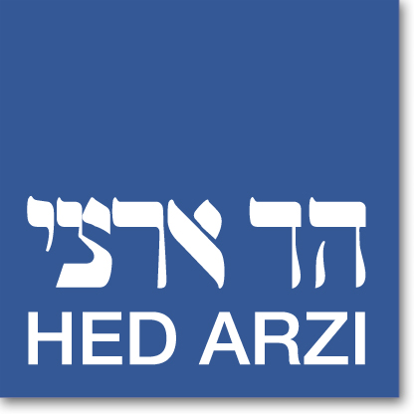
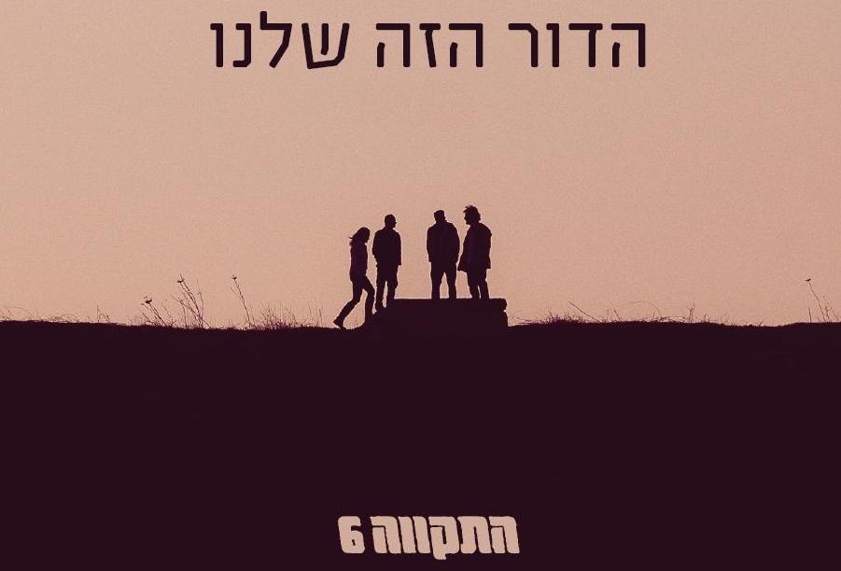

הדור הזה שלנו-התקווה 6
מילים ולחן: עמרי גליקמן
עיבוד והפקה מוסיקלית: התקווה 6

סינגל ראשון מתוך אלבום רביעי שיראה אור בקרוב.

מאז 2004 עשו חברי להקת התקווה 6 דרך ארוכה. בצניעות, נחישות וחריצות הפכה לאחת הלהקות האהובות בישראל. אלבום אחר אלבום הם מצליחים לייצר להיטים, ולהגיע לעוד ועוד אוזניים ולבבות.

אלבומם הראשון "התקווה 6" שיצא ב2007 הניב להיטים כמו: "אם אפגוש את אלוהים", "לילה לבן" ו"גאידמק", מ"אפרוקליפטוס", אלבומם השני שיצא בשנת 2009 תכירו את "שווי'ה שווי'ה", ו"אני אשיר לך שיר" (גרסת כיסוי לשירו של אריק לביא שחידשו במסגרת פרויקט "עבודה עברית 2"), אלבומם השלישי "כל יום מחדש" יצא בסוף שנת 2010 ובו שיר הנושא המצליח "כל יום מחדש", וכן "בפרדסים של גן עדן".

כעת מגיעה הלהקה בהרכב מורחב, חמושים בסקסופוניסט אילן אדירי והחצוצרן ינון פרץ שהצטרפו להרכב ורק מוסיפים לשמחה...
לאחר שהפיקו מוסיקלית את אלבומם האחרון, החליטו חברי הלהקה להפיק מוסיקלית גם את אלבומם הרביעי.

התקווה 6 נמצאים בסיבוב הופעות מתמשך בארץ ובחו"ל כבר שמונה שנים ללא הפסקה. התגובות החמות של הקהל והאהבה העצומה של הלהקה להופעות חיות
פשוט לא אפשרו אחרת.
בקיץ 2010 הופיעה הלהקה בפסטיבל הרגאיי הגדול בעולם "רוטוטום סאנספלאש" המתקיים בספרד, כהרכב הישראלי הראשון המשתתף בפסטיבל אי פעם. חברי הלהקה סחפו אחריהם את הקהל הנלהב וחזרו לארץ עם הזמנה ממארגני הפסטיבל
להופעה גם בשנה הבאה.

לפרטים נוספים: אירית ירון-דקר 0506-816002 irity@hed-arzi.co.il

